1 Техническое задание

1.1 Назначение разработки

Объектом исследования является разработка веб–приложения, выполняющего функции интернет–магазина. Предметом исследования является процесс разработки серверной и клиентской частей веб–приложения. Методы исследования заключаются в изучении необходимых для разработки веб–приложения технологий, реализации серверной и клиентской частей сайта, создании база данных.

Интернет–магазин «T–shirt» должен быть предназначен для организации оформления заказа дистанционным способом в целях упрощения продажи. Пользователями программы выступают администратор и покупатель.

Незарегистрированный в системе пользователь при открытии сайта просматривает каталог верхней одежды и предлагаемых эскизов для нее, а также информацию о магазине. Для оформления заказа, просмотра совершенных покупок и создания своего дизайна одежды пользователь должен зарегистрироваться или совершить аутентификацию. При оформлении заказа выдается чек, который представляется возможным распечатать. После совершения заказа пользователь может посмотреть содержимое корзины и его статус. Выдача заказа осуществляется на почте при предъявлении чека.

Администратор имеет возможность обновлять информацию в каталогах и добавлять новые атрибуты, а также обновлять статус заказов.

1.2 Требования к программному обеспечению

Интернет– магазин «T–shirt» должен обеспечивать выполнение функций:

* + формирование корзины;
  + просмотр содержимого корзины от имени покупателя;
  + формирование и печать чека;
  + от имени администратора, изменять статус заказов.

Первичный документ для формирования чека о покупке – информация о совершенном заказе. Набор технологий должен отвечать решению задач заказчика и способствовать реализации указанного в данном документе функционала. Набор технологий утверждается заказчиком на основании предложений исполнителя.

Минимальный набор для реализации задачи:

* веб-сервер;
* серверная часть (серверный язык программирования);
* клиентская часть (html, css,js);
* реляционная СУБД.

Структура интернет–магазина предусматривает ведение следующих разделов:

* главная страница;
* раздел «О нас»;
* раздел «Контакты»;
* раздел «Аккаунт»;
* раздел «Новинки»;
* раздел «Заказ»;
* раздел «Все заказы»;
* раздел «Мои заказы».

1.3 Требования к программной документации

Разрабатываемая система должна включать справочную информацию о работе системы и подсказки пользователю. В состав сопровождающей документации должны входить: отчет, содержащий описание системы; руководство пользователя; презентация.

1.4 Требования к надежности

Разрабатываемый сайт должен иметь:

* ограничение несанкционированного доступа к данным;
* разграничение пользовательских прав.

1.5 Требования к составу и параметрам технических средств

Минимальная конфигурация персонального компьютера пользователя для просмотра веб–сайта в Интернете такова:

* процессор Pentium с частотой 233 МГц или более быстрый;
* память ОЗУ не менее 64 МБ оперативной памяти;
* доступ к интернету;
* сетевой адаптер;
* монитор;
* манипулятор типа «мышь»;
* манипулятор типа «клавиатура».

Необходимо наличие исправно функционирующей сети интернет. Все формируемые чеки должны иметь возможность экспортирования в MS Office Word 2013/2019 и последующей печати.

1.6 Требования к оформлению и верстке

При разработке должны соблюдаться следующие требования:

* HTML 5 используется в качестве языка семантической разметки;
* CSS3 используется для стилизации элементов;
* использование «Fontawesome» и других подобных «framework-ов»;
* соблюдение правил организации html и css;
* соблюдение корректности верстки для последних версий браузеров: «Mozilla Firefox, Chrome, Opera»;
* верстка сайта должна быть интуитивно понятной в соответствии с требованиями;
* соблюдения правил SEO;
* атрибуты «alt» для изображений;
* атрибут «title» для названий контейнеров.
  1. Требования к аппаратному обеспечению

Аппаратное обеспечение должно отвечать решению бизнес-задач заказчика, а также обеспечивать бесперебойное функционирование сайта. Аппаратные средства для реализации утверждаются с заказчиком на основе предложений исполнителя.

1.8 Требования к дизайну и интерфейсу сайта

Интерфейс сайта должен быть реализован на основе пользовательского опыта (UX/UI). Структура интерфейса должна быть понятна пользователю, информация, требуемая пользователю для реализации основных действий на сайте, должна быть легко доступна и размещена в интуитивно понятных разделах. Функционал должен быть интуитивно понятным и должен обеспечивать достижение результата от действий пользователя минимальным набором действий.

1.9 Диаграмма Ганта

После утверждения технического задания разработчик непосредственно приступает к созданию программного обеспечения. Этапы разработки проекта представлены в таблице 1.9.1. Диаграмма Ганта представлена на рисунке 1.9.1.

Таблица 1.9.1 – Этапы разработки.

|  |  |  |  |
| --- | --- | --- | --- |
| Номер этапа | Название этапа | Срок | Отчетность |
| 1 | Анализ требований к программному продукту | 12.09.2022 – 16.09.2022 | Анализ предметной области. Разработка требований.  Составление ТЗ. |
| 2 | Проектирование ПО | 19.09.2022 – 22.10.2022 |  |
| Создание диаграммы вариантов использования | 19.09.2022 – 21.09.2022 | Диаграмма Use Case. |
| Составление диаграммы деятельности | 22.09.2022 – 23.09.2022 | Диаграмма деятельности |

Продолжение таблицы 1.9.1.

|  |  |  |  |
| --- | --- | --- | --- |
| Номер этапа | Название этапа | Срок | Отчетность |
|  | Составление диаграммы классов. | 26.09.2022 – 28.09.2022 | Составление диаграммы классов. Диаграмма классов. Описание классов. |
| Создание контекстной диаграммы и декомпозиции | 29.09.2022 – 05.10.2022 | Функциональная модель. |
| 3 | Разработка прототипа сайта и интерфейса. | 06.10.2022 – 10.10.2022 | Прототип ПО. Реализация системы на уровне интерфейса. |
| 4 | Разработка функционала (каждого пользователя) | 11.10.2022– 21.10.2022 | Внутренние модули. Подключение базы данных и программирование. |
| 21.11.2022– 05.12.2022 | Программирование функционала, сборка. |
| 5 | Тестирование программного продукта и составление программной документации | 05.12.2022– 08.12.2022 | Тест-кейсы. Организация функционального и нагрузочного тестирования.  Документация – протокол тестирования.  Описание программы.  Руководство пользователя. Руководство администратора. |
| 6 | Сдача программного продукта в эксплуатацию | 08.12.2022– 12.12.2022 | Программный продукт. Презентация программного продукта с постановкой задачи. |

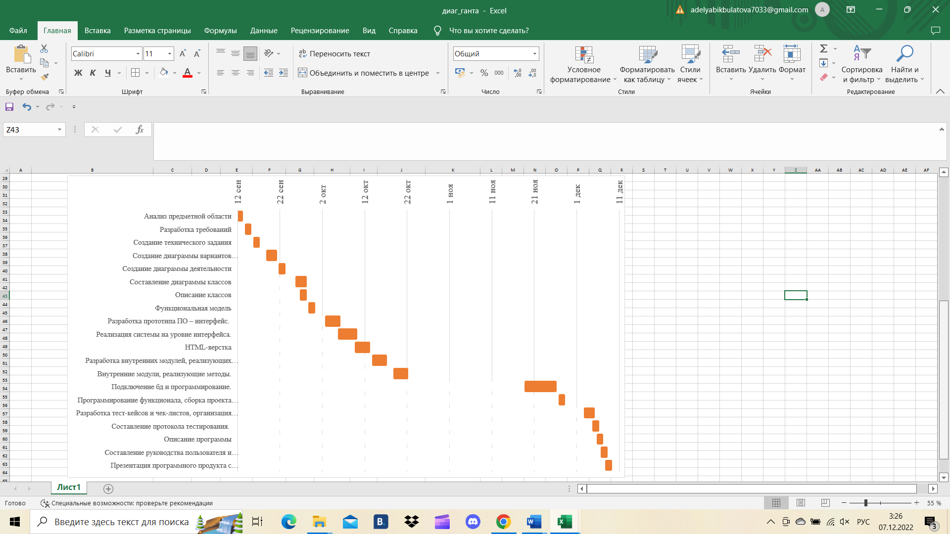

Рисунок 1.9.1 – диаграмма Ганта